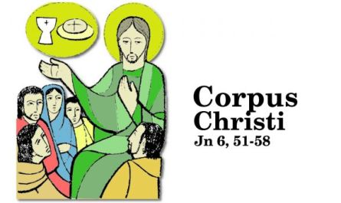

“CANTEMOS

AL AMOR…”

ES

AMOR

**2**

**JUNIO**

**2024**

“LA EUCARISTÍA,

FUENTE Y CUMBRE

DE LA VIDA CRISTIANA”